POIMENUJ TELESA.
_______________ | _______________ |  | _______________
_______________ |  | _______________

POIMENUJ LIKE.
____________________ | ____________________
____________________ | ____________________

POIMENUJ ČRTE.
___________________________
___________________________
___________________________
___________________________

PREVLECI RAVNE ČRTE Z MODRO BARVICO, SKLENJENE ČRTE
Z RDEČO, NESKLENJENE PA Z ZELENO BARVICO.
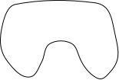

POBARVAJ TELESA ZELENO, LIKE PA MODRO.

POBARVAJ KVADRATE ZELENO, KOCKE MODRO IN KROGE RUMENO.

OBKROŽI PREDMETE, KI IMAJO OBLIKO KVADRA.
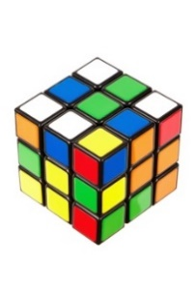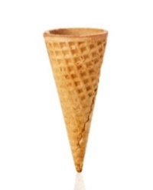

POIMENUJ.
_______________ | _______________ | _______________
_______________ | _______________ | _______________

NARIŠI ČRTE.
KRIVA ČRTA
SKLENJENA ČRTA
RAVNA ČRTA
LOMLJENA ČRTA
NESKLENJENA ČRTA

NARIŠI LIKE.
 | PROSTOROČNO | S ŠABLONO
PRAVOKOTNIK
TRIKOTNIK
KROG
KVADRAT

PRIMERJAJ LIKA. POBARVAJ KROŽCE PRI PRAVILNIH TRDITVAH.

LIKA STA SI PODOBNA PO  BARVI.  OBLIKI.  VELIKOSTI. | LIKA SE RAZLIKUJETA PO  VELIKOSTI.  BARVI.  OBLIKI.

POIMENUJ TELESI. PRIMERJAJ JU. POBARVAJ KROŽCE PRI PRAVILNIH TRDITVAH.
_______________ | _______________
TELESI STA SI PODOBNI PO  BARVI.  OBLIKI.  VELIKOSTI. | TELESI SE RAZLIKUJETA PO  VELIKOSTI.  BARVI.  OBLIKI.

POIMENUJ TELESI. PRIMERJAJ JU. POBARVAJ KROŽCE PRI PRAVILNIH TRDITVAH.
_________________ | _________________
TELESI STA SI PODOBNI PO  BARVI.  OBLIKI.  VELIKOSTI. | TELESI SE RAZLIKUJETA PO  VELIKOSTI.  BARVI.  OBLIKI.

OBLIKO KATEREGA TELESA IMA PREDMET NA SLIKI?
__________________________________________________________
NAPIŠI TRI PREDMETE, KI IMAJO OBLIKO KROGLE.
__________________________________________________________
__________________________________________________________
__________________________________________________________

